Název: | Běžecký seminář metodické komise a RLS ÚZL SL ČR

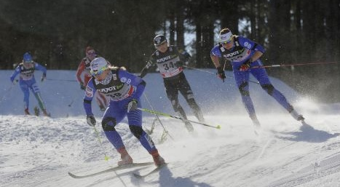

Termín: | 17.–19. 12. 2018 (závazné přihlášení do 31. 10. 2018)
Místo: | Hotel Černá bouda, Černá hora, Janské Lázně (Krkonoše)
Zájemci: | Seminář bude tentokrát zaměřen na techniku a metodiku výuky běhu na lyžích, která byla v posledních letech opomíjena.  Zájemci kontaktujte pí. Pánkovou (pankova@ftvs.cuni.cz)
Rozsah: | 3 dny
Náplň: | Technika a metodika výuky běhu na lyžích, obratnost, hry na běžeckých lyžích  Klasická technika, bruslení  Mazání a technologie běžeckých lyží
Cena: | 2 000 Kč (předpokládaná, na začátku října bude upřesněna)  - cena zahrnuje: kurzovné, ubytování + stravu (plná penze)  - cena nezahrnuje: doprava (vč. lanovky – obousměrná jízdenka 140 Kč)
Kontakt a informace: | macek.posta@atlas.cz  pankova@ftvs.cuni.cz
ZÁVAZNÁ PŘIHLÁŠKA = NÁVRATKA
NEJPOZDĚJI DO 31. 10. 2018

Prosím odešlete mailem na pankova@ftvs.cuni.cz Potvrzení o přijetí přihlášky obdržíte obratem na Vaši e-mailovou adresu.

Závazně se přihlašuji na Běžecký seminář metodické komise a RLS ÚZL SLČR
v termínu 17.–19. 12. 2018:

JMÉNO A PŘÍJMENÍ:
RODNÉ ČÍSLO:
MÍSTO NAROZENÍ:
E-MAIL:
TELEFON:
NÁZEV ORGANIZACE (PRACOVIŠTĚ):
ADRESA ORGANIZACE (PRACOVIŠTĚ):
- při platbě na fakturu napište fakturační adresu
IČO: DIČ:

ZPŮSOB PLATBY (prosím zaškrtněte):
- úhradou zaslané faktury = viz fakturační adresa
- zašlu na účet – POŽADUJI / NEPOŽADUJI daňový doklad
- zaplatím v hotovosti na sekretariátě katedry Sportů v přírodě

Datum: …………………………. Podpis: ………………………………….
(při úhradě fakturou razítko organizace/pracoviště)

